Người dùng là giảng viên cần sản phẩm AI dễ chỉnh sửa, dễ xuất file
Đối tượng là sinh viên , lao động tự do. từ nhiều back ground
Một mvp tốt là giữ lại tính năng cốt lõi sát nhất với yêu cầu
VD AI tạo câu hỏi phải đo đc tỉ lệ phải chỉnh sửa câu trả lời đc gen ra,
AI đánh giá tạo môi trường học phải đo được tỉ lệ quay lại học lần 2, tỉ lệ hoàn thành bài học
Mỗi problem có cách đo khác nhau
về hành vi đo bằng hành vi. về vận hành đo lỗi m,thời gian xử lý tốc độ tự động hóa, về đo năng suất, đo thời gian,...
muốn ng ta biết đến sản phẩm, đem sản phẩm tới cộng đồng đến nơi cần sản phẩm của chúng ta, quảng cáo vào thị trường ngách(độ tuổi, giới tính,...)
Người VN thích ngon - bổ - rẻ nhưng ta k nên đáp ứng cả 3 mà nên đáp ứng ⅔ và hướng tới tệp tương ứng
Đo data thụ động, xem họ dừng ở bước nào, cơ chế hận feedback
Tìm kiếm tổng hợp, tài liệu,Đưa ra các câu hỏi, Đề xuất, viết bài phản biện, đo sự đồng thuận với bài báo,...
Tham khảo các ai có tính năng tương tự
Hiện tại giảng viên cũng dùng nhiều
cosesus, perplexity, notebook , connective paper
Nối vào db của các ai họ đang dùng hoặc đưa tất cả công cụ đó đưa vào một nơi, chứng mình làm nhanh hơn cách truyền thống
Đừng quá quan tâm tới đối thủ, ta chỉ có thể thấy tính năng sản phẩm của họ còn outcome thì không, k ai giành đc hết thị phần, sẽ luôn có miếng bánh của mình. Quan trọng là cách triển khai bên trong

Startup:
Vấn đề: Ông lớn sẽ copy ý tưởng của mình
Ta phải làm việc trực tiếp với khác hàng để giải quyết vấn đề mà ông lớn chưa giải quyết được.
Xây to rồi thì họ k sẵn sàng sửa chỉ vì tệp khách hàng nhỏ, do ta còn nhỏ thì dễ sửa (đó là lợi thế của mình, dễ thích nghi).Chiến lược đánh thị trường khác nhau
Thời điểm quyết định sự thành công
Lý do startup thất bại: đội nhóm k đủ mạnh(năng lực, quyết tâm)(3 người là tỉ lệ vàng). Phải có tư duy business model.
Sai lầm là build product rồi mới nghĩ cách tìm khách thay vì tìm khách(nguồn tiền) trước rồi mới giải quyết vấn đề.
Cách scale, gọi vốn(nhiều vòng), bán nhà bán cửa để vay.
Chủ động gây dựng tệp khách hàng từ sớm
1 case
B2B rất khó->Trường công khó có khả năng nói chuyện -> Tìm đến trường tư -> Tìm đến phòng ban của họ -> Tìm đến người quen(người quen mới có uy tín và sắp xếp đc lịch) -> Nếu không có ng quen thì thuê ai đó trong mảng này có cái network liên quan mà ta vận dụng được
K nên dùng ai làm hết, tập lập trình một phần để dễ kiểm soát ai, học cách đọc log

perplexity, notebook llm

memory conversation
Xây dựng boundary khi thiếu thông tin để hỏi lại
Thêm agent track log output và visualize, so sánh
Tham khảo các bài báo trên IEEE họ đang làm gì, dùng model nào tại sao nó dùng cái đó, dataset ở đâu , đọc abstract tóm tắt,literature review(bảng so sánh giữa các bài nghiên cứu).
Uncertain-> Hỏi lại user. đề xuất cấu trúc chuẩn, các câu hỏi làm rõ(background, level).
Phải biết cần hỏi lại lúc nào,hiện nguồn ở đâu,chuyển ng khi nào, log correction ra sao.
Trích xuất văn phong ra file, customize phong cách giảng bài từ user, update behavior
Tắt wifi có crash full k ,có backup k,
Phải monitor từng câu, Phải biết crash ở đâu trong luồng để thông báo.
Có thể lưu câu trả lời cho câu hỏi vài ngày, đo độ tương tự để phản hồi cho người dùng bằng câu trả lời cũ của ng khác(VD đây là câu trả lời cách đây 3 ngày tương tự câu hỏi của bạn).
Trao đổi kỹ với khách hàng(Crash khâu này thì phải làm gì)
task nào Automate hay augment
Human in the loop phải có rõ vai trò không chỉ “cho người duyệt” .reviewer, decider, trainer, rescuer.
K bao h được để chương trình crash, phải báo cho ng dùng, cho phép can thiệp hoặc tạm loại bỏ chức năng handle sau.
Luôn có dẫn chứng liên quan đến thông tin nhạy cảm(tiền bạc,sức khỏe, vũ khí,...) và yêu cầu user k làm theo mà kiểm chứng lại với ng có chuyên môn để tránh liên đới trách nhiệm. Nếu Hại > Lợi -> nên chặn luôn
Tìm ng chuyên lĩnh vực giáo dục , giáo án có người theo visual, audio(có barel đánh giá riêng) -> giáo trình khác nhau -> làm ai riêng cho từng lĩnh vực chuyên nhất có thể.
Nghiên cứu về giáo dục cũng theo từng khu vực quốc gia.
Có list check box hoặc input khảo sát level lúc bắt đầu để nắm context và list khi kết thúc (Vd đánh giá độ hiệu quả dựa trên số sao * từ 1->5 để máy dễ đo đc và so sánh)
Trong lĩnh vực nhạy cảm , đặc thù VD sức khỏe, tài chính, chú ý recall, precise
Nếu user [trigger],
AI co the [failure],
hậu quả là [impact].

Prototype se xử lý bằng [ask again / show source / human review / undo / fallback].
Owner kiểm thu path nay la [ten thành viên].

Gate: nếu chưa viết được câu này, nhóm chưa sẵn sàng build sâu.
Khi AI sai UX phải handle
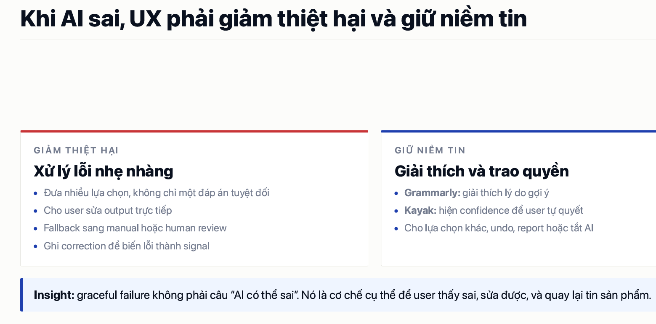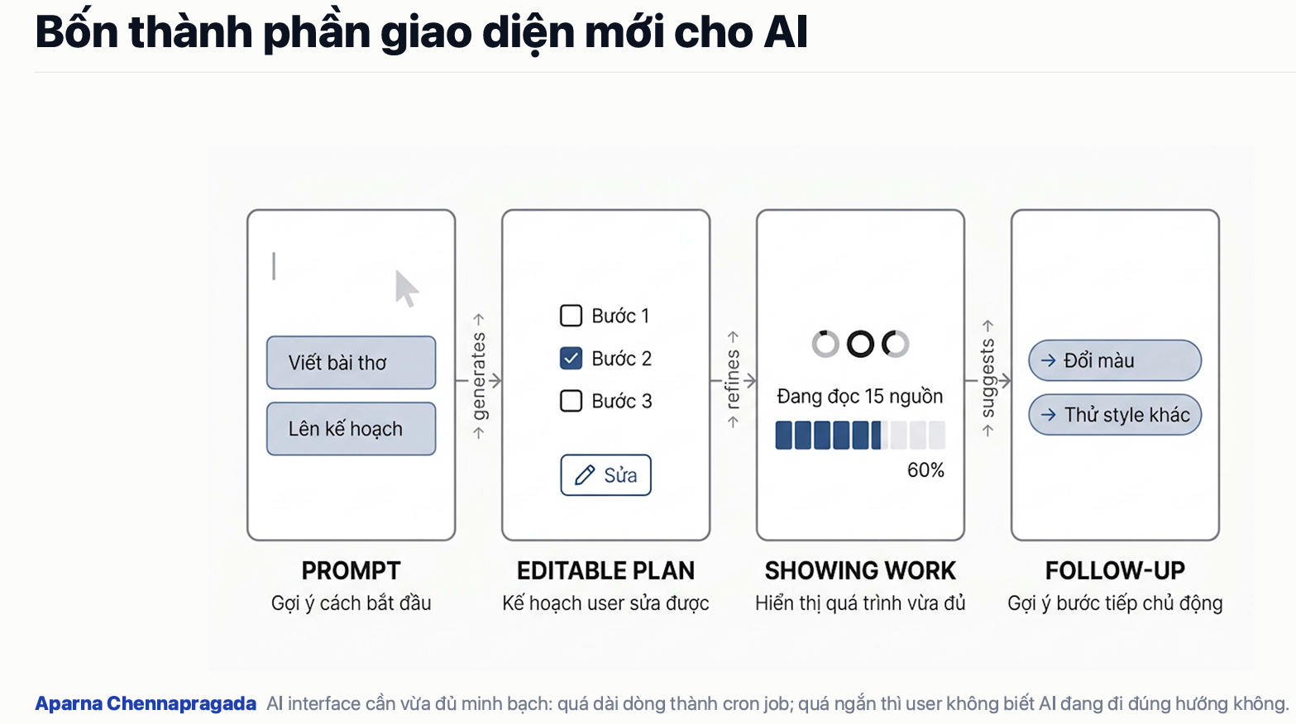
Ép user vào đúng case mình mong muốn(VD về đưa Căn cước vào khít khung để quét,...).
Nếu ràng buộc được user thì nên làm để tránh phải xử lý nhiều.
Nếu rule base quá nhiều(quá chặt) trải nghiệm sẽ kém. User muốn hỏi ít nhưng muốn ai hiểu mình trả lời đủ nhiều
Phải build SPEC kỹ thuật để phát triển
Khảo sát cả không trả phí so sánh với sản phẩm trả phí đã có trên thị trường, xem có cái nào feature đặc thù chỉ bạn có(data,...)
Tìm lỗi ít gặp nhưng độ than phiền cao. có thể lên đọc review của user
Phân tích các usecase đặc biệt.
Khi không biết theo hướng nào cứ chọn một domain lớn rồi phân cụm các vấn đề r chọn 1
Đảm bảo luồng tư duy trọn vẹn không bị thiếu.
Đánh giá cái idea có work và đáng giá k.
Input càng đa dạng độ khó càng cao, câu trả lời càng chi tiết ng dùng càng tin tưởng.
Có thể tối ưu giảm token bằng hard code (độ chính xác giảm mạnh) nhưng phải đảm bảo user vẫn happy để hỏi tiếp để ra kết quả cuối(Có thể set up sẵn đáp án yes/no,...).
Ai có thực sự tạo lợi thế k
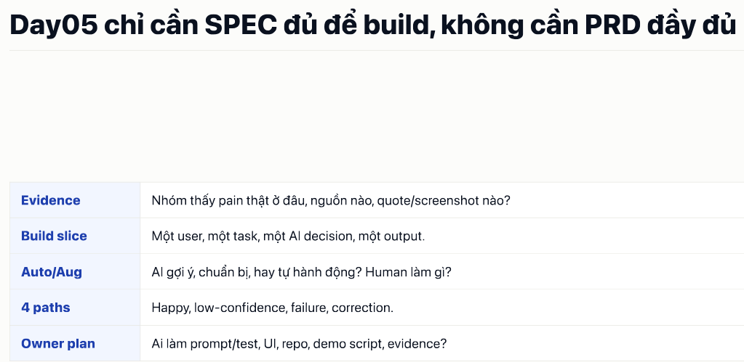
Cái việc phân rõ ai làm gì sẽ bảo vệ chính mình, lẫn cty
ai test,ux,ui,làm doc, merge code
Nếu ng dùng cố tình spam kết quả sai thì sao-> đo độ uy tín user(có thể là outlier)-> cho ng kiểm tra lại hoặc flag hoặc tự động detect.
Thu thập hành vi ng dùng để bot adapt
UX UI: K leak thông tin nội bộ, có feedback, trace tiến trình xử lý,
hệ thống có tính năng cảnh báo: 'Câu hỏi này thầy/cô thiết kế đang quá khó so với chuẩn CLO quy định ở Đề cương'
Phương pháp giữ chuẩn đầu ra chất lượng thế nào có thông qua công cụ, số liệu hay là đánh giá độ khó, mức thông hiểu theo cảm tính ?
Ngoài Bloom, CLO thì Còn những tiêu chí đánh giá nào được sử dụng ?

"Thầy/Cô có muốn hệ thống sinh ra một bản 'Hướng dẫn chấm bài dành riêng cho TA' (Internal Rubric - chứa các mẹo bắt lỗi sinh viên), khác với bản 'Đáp án công khai cho Sinh viên' (Public Solution) không?"
Perplexity,Consensus,elicit.
Làm sao để LLM không tự ý "trung hòa" hai kiến thức sai lệch này thành một kiến thức thứ ba (ảo tưởng), mà phải nhận diện được sự khác biệt bối cảnh (Contextual Boundary) để cảnh báo hoặc phân tách thành các tùy chọn (Options) bài giảng cho giảng viên?

Khi hệ thống retrieve (truy xuất) được 2 đoạn chunk có thông tin trực tiếp mâu thuẫn nhau nhưng đều có score (điểm số tương đồng) rất cao từ các nguồn uy tín, kiến trúc RAG của bạn sẽ xử lý như thế nào ở tầng Generator và tầng Reranker để bài giảng đầu ra không bị hỗn loạn về mặt logic?

Dựa vào sơ đồ luồng dữ liệu ở Chương 3 và bảng so sánh hiệu năng ở Phụ lục B, hãy thiết kế một bài tập lớn (Project) chuẩn ABET cho sinh viên". Bạn xử lý bài toán Multi-Hop Retrieval này như thế nào khi thông tin nằm phân mảnh ở các định dạng khác nhau (Ảnh sơ đồ và Bảng dữ liệu)? dùng giải pháp Visual Embedding (như ColPali để embed thẳng trang sách dạng ảnh) hay Textualization (dùng VLM dịch ảnh/bảng thành markdown rồi mới làm RAG)? Làm sao để hệ thống biết chuỗi suy luận (Reasoning Path) cần đi từ Chunk A (chứa ảnh) sang Chunk B (chứa bảng) rồi mới tổng hợp lại?

Khi kết hợp RAG, ngữ cảnh từ tài liệu (Context) đổ vào Prompt thường rất dài và làm loãng khả năng tuân thủ cấu trúc của LLM (Context Infiltration). Làm thế nào bạn đảm bảo LLM vừa trung thành 100% với tài liệu tìm được, vừa tuyệt đối tuân thủ khung thời gian và định dạng JSON phức tạp mà không bị gãy (parsing error) khi context quá lớn hoặc thay đổi liên tục?
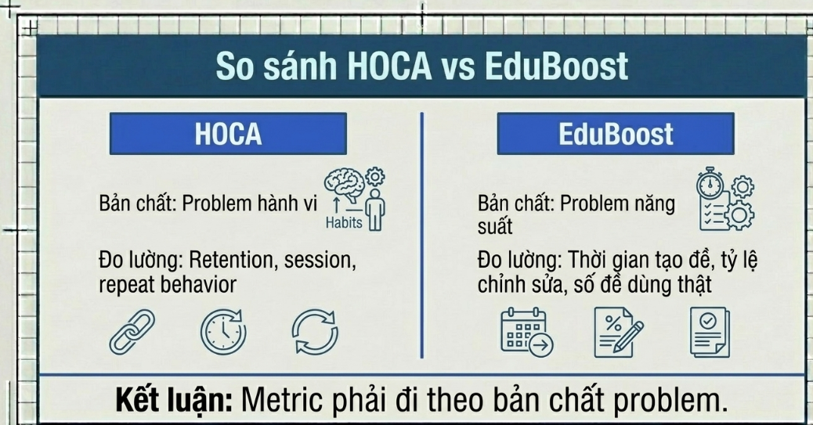
Dồn thông tin lên đầu hoặc cuối chống lost in the middle
Dùng mmr chống trông tin trùng lặp
Khả năng bóc tách format, style từ vài trang slide mẫu

